Duoc UC – Sede Melipilla
[Escuela / Carrera]

INFORME FINAL
PROYECTO APT

Plataforma Web de Servicios y E-commerce
Electorry SpA

Asignatura | Capstone
Integrantes | Alexis Fabián Prieto Contreras – Scrum Master y desarrollador  José Benjamín Martínez León – QA y desarrollador  Rodrigo Esteban Guajardo Irrazábal – Product Owner y desarrollador
Docente | Carlos Quintanilla
Fecha | Versión de avance al 30 de octubre de 2026

Índice

Nota: si el índice aparece vacío, hacer clic derecho sobre él y elegir «Actualizar campos» (o presionar F9).

Abstract

Resumen (español)
Este informe describe el Proyecto APT «Plataforma Web de Servicios y E-commerce – Electorry SpA», una solución web desarrollada para una empresa del rubro solar fotovoltaico. La plataforma, construida con Django (patrón MVT) y PostgreSQL, permite registrar clientes, consultar un catálogo de productos y servicios, solicitar cotizaciones con archivos adjuntos, gestionar sus estados, exportarlas en PDF, administrar el catálogo mediante mantenedores y contactar a la empresa por WhatsApp. El equipo trabajó con Scrum en cinco sprints, con roles de Product Owner, Scrum Master y QA, y con un tablero Trello que vincula cada tarea con sus commits en GitHub. Hasta el Sprint 2 se completaron la arquitectura base, el modelo de datos, la seguridad (control de acceso por roles, hash Argon2 y expiración de sesión por inactividad), la integración continua con GitHub Actions y una suite de 91 pruebas automáticas. En el Sprint 2 se validó la aplicación completa sobre PostgreSQL, se elaboró el plan de pruebas funcionales y se implementó la validación del RUT. Los sprints restantes contemplan staging con HTTPS, respaldos, pagos en línea y la validación final con el cliente.
Palabras clave: Django, PostgreSQL, comercio electrónico, Scrum, pruebas funcionales, seguridad, energía solar fotovoltaica.

Abstract (English)
This report describes the APT Project “Web Services and E-commerce Platform – Electorry SpA”, a web solution developed for a solar photovoltaic company. The platform, built with Django (MVT pattern) and PostgreSQL, allows customers to register, browse a catalogue of products and services, request quotations with file attachments, track their status, export them as PDF files, and contact the company through WhatsApp, while administrators manage the catalogue through CRUD maintenance screens. The team worked with Scrum in five sprints, with Product Owner, Scrum Master and QA roles, and a Trello board that links each task to its GitHub commits. Through Sprint 2 the team completed the base architecture, the data model, security features (role-based access control, Argon2 password hashing and inactivity-based session expiry), continuous integration with GitHub Actions and a suite of 91 automated tests. In Sprint 2 the complete application was validated on PostgreSQL, a functional test plan was produced and RUT (Chilean taxpayer ID) validation was implemented. The remaining sprints cover a staging environment with HTTPS, backups, online payments and the final validation with the client.
Keywords: Django, PostgreSQL, e-commerce, Scrum, functional testing, security, solar photovoltaic energy.

Ficha del proyecto
Nombre del proyecto | Plataforma Web de Servicios y E-commerce – Electorry SpA
Área(s) de desempeño | Desarrollo de Software, Calidad de Software, Gestión de Bases de Datos, Jefe de Proyecto
Competencias | Desarrollo de software web; bases de datos relacionales; levantamiento de requisitos; calidad de software; seguridad; gestión ágil de proyectos; y comunicación y ética profesional.
Cliente | Electorry SpA. Contacto: Álvaro Rodrigo Guajardo Garrido.
Equipo y roles | Alexis Prieto (Scrum Master y desarrollador); José Martínez (QA y desarrollador); Rodrigo Guajardo (Product Owner y desarrollador).
Tecnologías y herramientas | Django (MVT), PostgreSQL, HTML/CSS/Bootstrap, JavaScript, Git y GitHub (rama main protegida, GitHub Actions), Docker Compose, Argon2, Trello.
Repositorio | Electorry-SpA-Plataforma-Web-de-Servicios-y-E-commerce (GitHub).

1. Relevancia del proyecto APT
Muchas pymes chilenas gestionan solicitudes, cotizaciones y ventas por correo, mensajería o planillas, lo que genera demoras, errores y poca trazabilidad. Para un ingeniero informático, resolver este problema con una aplicación web segura, probada y mantenible es una tarea frecuente en el campo laboral.
El proyecto se desarrolló para Electorry SpA, una empresa del rubro solar fotovoltaico que ofrece productos (paneles, inversores y baterías) y servicios fotovoltaicos . El cliente necesitaba una plataforma que presentara su catálogo, recibiera solicitudes de cotización, permitiera contactar a la empresa y, más adelante, vender en línea. El trabajo se realizó en el contexto del Capstone de Duoc UC, Sede Melipilla.
La situación afecta a dos grupos: los clientes que quieren conocer y cotizar productos o servicios solares , y el personal de Electorry, que debe administrar el catálogo y responder solicitudes. Un aporte adicional es el cumplimiento legal: el equipo actualizó el aviso de privacidad y los términos de venta conforme a las leyes 19.628 y 21.719.
El valor para el cliente se concreta en cinco resultados:
- Catálogo y presencia web de productos y servicios, administrable por el propio cliente mediante mantenedores CRUD.
- Cotización estructurada: solicitud en línea, gestión de estados (pendiente, aprobado, rechazado) y exportación a PDF.
- Comunicación directa mediante un botón flotante de WhatsApp.
- Seguridad y trazabilidad: control de acceso por roles, contraseñas con Argon2, expiración de sesión por inactividad y registro de eventos.
- Confianza en la calidad: pruebas automáticas ejecutadas en integración continua sobre PostgreSQL.

2. Objetivos

2.1. Objetivo general
Desarrollar una plataforma web de servicios y comercio electrónico para Electorry SpA, sobre Django y PostgreSQL, que permita gestionar clientes, catálogo, cotizaciones y pagos, y que cumpla con criterios de seguridad, calidad y trazabilidad verificables.

2.2. Objetivos específicos
- Levantar y priorizar los requisitos mediante un Product Backlog con historias de usuario y criterios de aceptación.
- Diseñar la arquitectura, evaluada con el método ATAM, y el modelo de datos (conceptual, lógico y físico) sobre PostgreSQL.
- Implementar el registro y la autenticación, el catálogo, la solicitud y los estados de cotización, la exportación a PDF, los mantenedores CRUD y el botón de WhatsApp.
- Incorporar seguridad: control de acceso por roles, hash Argon2, expiración de sesión por inactividad y logging.
- Asegurar la calidad con un plan de pruebas funcionales, pruebas automáticas, integración continua y validación de RUT.
- Habilitar un entorno de staging con HTTPS, respaldos restaurables y pagos en línea en ambiente de pruebas.
- Validar el producto con el cliente y cerrar la documentación técnica.

3. Metodología
El equipo aplicó Scrum en cinco sprints, con un tablero Trello organizado en las listas Backlog, Sprints Planning, Sprint Backlog / En proceso, En revisión / QA, Impedimentos, Finalizado, Rechazado y Lista de cambios. Cada sprint tiene una etiqueta propia, y las tareas se identifican con códigos (por ejemplo, S2-J1 para la primera tarea de José en el Sprint 2) y un tamaño estimado (S o M).
Rol | Integrante | Responsabilidades principales
Product Owner y desarrollador | Rodrigo Guajardo | Product Backlog e historias de usuario, relación con el cliente, base de datos y funcionalidades de cotización y carrito.
Scrum Master y desarrollador | Alexis Prieto | Marco Scrum y tablero, repositorio, seguridad, logging, integración continua, Docker y documentación de arquitectura.
QA y desarrollador | José Martínez | Plan de pruebas, pruebas funcionales y de aceptación, validación de RUT, interfaz de mantenedores y botón de WhatsApp.

Fase | Procedimientos realizados | Resultado
1. Levantamiento y refinamiento | Identificación de actores (visitante, cliente, administrador), redacción de HU-01 a HU-10 con criterios de aceptación y priorización del backlog. | Product Backlog
2. Diseño de arquitectura y datos | Evaluación ATAM v2.0 y modelo ER conceptual, lógico y físico. | ATAM y modelo ER
3. Desarrollo por sprints | Implementación incremental con Daily Scrum, commits asociados a cada tarjeta y revisión en la lista En revisión / QA. | Incrementos funcionales
4. Calidad y validación | Plan de pruebas, pruebas unitarias y funcionales, integración continua y Sprint Review con el cliente. | Informes de validación
5. Cierre | Estabilización sin funciones nuevas, validación final con el cliente, documentación y presentación. | Informe final y defensa

3.1. Pertinencia de la metodología
Scrum fue pertinente por cinco razones. Primero, los sprints cortos (de una semana desde el Sprint 2) permitieron corregir el rumbo con rapidez ante cambios y retrasos. Segundo, el Product Owner pudo priorizar las funciones de prioridad alta, media y baja, y definir qué sacrificar primero si el tiempo se agota. Tercero, la lista de Impedimentos hizo visibles los bloqueos, como la espera de una respuesta del cliente. Cuarto, el rol de QA, con una definición de terminado (Definition of Done) y pruebas automáticas, aseguró calidad en cada incremento. Quinto, la trazabilidad entre tarjetas, commits y evidencias permite demostrar el cumplimiento de los objetivos.

4. Desarrollo

4.1. Etapas y actividades
El primer sprint duró entre dos y tres semanas, y el Sprint 2 y los siguientes, una semana cada uno. El estado corresponde al tablero al 30 de octubre de 2026.
Sprint | Objetivo y duración | Entregables principales | Estado
Sprint 1 | Núcleo del sistema: arquitectura Django MVT + PostgreSQL, registro y catálogo. Duración: 2 a 3 semanas. | Repositorio y arquitectura base, modelo ER y modelos Cliente, Producto y Servicio, registro y autenticación (HU-01), landing y catálogo (HU-02/03), logging, ATAM v2.0, formulario y estados de cotización, PDF (RF-28), Sprint Review con el cliente,Control de acceso por roles (RF-09), botón de WhatsApp (RF-31). | Completado
Sprint 2 | Base técnica y PostgreSQL. Semana del 26 al 29 de octubre. | PostgreSQL integrado con 91 pruebas aprobadas, GitHub con rama main protegida, CI en verde, Argon2, expiración de sesión, Docker Compose, plan de pruebas, validación de RUT, aviso de privacidad y términos de venta,mantenedores CRUD de productos y servicios (HU-11/12/13), carrito en sesión (HU-14), suite de pruebas unitarias y validación de carga de archivos (RNF-14). | Completado, con 2 tareas pendientes
Sprint 3 | Prioridad alta, staging y respaldos. Hasta el 5 de noviembre. | Staging con HTTPS, healthcheck y logs, medios de contacto configurables, cancelación de solicitudes, cotizar productos, listado de pagos, respaldo diario con prueba de restauración y regresión del Sprint 2. | Planificado
Sprint 4 | Pagos, ofertas y accesibilidad. Hasta el 12 de noviembre. | Mercado Pago (sandbox) y Webpay, gestión de ofertas, solicitud de información adicional, recuperación de contraseña, cotización en PDF desde el servidor, accesibilidad y pruebas de pago de punta a punta. | Planificado
Sprint 5 | Estabilización y validación final. Hasta el 19 de noviembre, con código congelado desde el lunes 16. | Validación y firma de aceptación del cliente, demostración, prueba de usabilidad, prueba de carga con 50 usuarios, regresión final, documentación técnica y despliegue final. | Planificado

Requisitos implementados
Historia / requisito | Funcionalidad | Responsable
HU-01 / RF-01 | Registro y autenticación de clientes | Alexis
HU-02/03 | Landing page y catálogo (plantillas HTML/CSS) | Rodrigo (reasignada desde José)
HU-04 / RF-18 | Formulario de solicitud de cotización | Rodrigo
HU-10 / RF-23 | Estados de cotización: pendiente, aprobado y rechazado | Rodrigo
RF-28 | Exportación de cotización a PDF | Alexis
HU-11/12/13 / RF-13/14 | Mantenedores CRUD de productos y servicios (backend e interfaz) | Rodrigo, Alexis y José
HU-08 / RF-31 | Botón flotante de WhatsApp | José
RF-09 | Control de acceso por roles (RBAC) y sus pruebas | José y Alexis
HU-14 | Carrito de compras en sesión | Rodrigo
RNF-MAN-03 | Logging y auditoría de eventos (ejecucion.log) | Alexis
RNF-14 | Validación de carga de archivos y seguridad en el servidor | José y Rodrigo
S2-J3 | Validación de RUT | José

Estado del tablero al 30 de octubre: de 57 tarjetas activas, 38 están en Finalizado, 11 en Sprint Backlog / En proceso, 1 en En revisión / QA, 1 en Impedimentos, 5 en Sprints Planning y 1 en Backlog.

4.2. Validación y resultados de pruebas – Sprint 2
Esta sección integra el informe de validación del Sprint 2 elaborado por José Martínez, con fecha 30 de octubre de 2026. Cada resultado se respalda con las evidencias de la columna «Evidencia» (ver sección 5).
4.2.1. S2-J1 – Recorrer la aplicación completa en PostgreSQL
Resultado: satisfactorio. Se revisaron los flujos funcionales principales de la aplicación conectada a PostgreSQL, y las operaciones respondieron según lo esperado. La tarea contemplaba registrar cada error como una tarea del tablero.
Flujo probado | Resultado esperado | Resultado | Evidencia
Registro de usuario | Registrar los datos válidos y completar el proceso. | Correcto | E1, E9
Solicitud con archivo adjunto | Enviar la solicitud y asociar el archivo adjunto. | Correcto | E2
Generación de cotización | Procesar la solicitud y generar la cotización correspondiente. | Correcto | E3
Compra con pasarela simulada | Completar el flujo de compra de prueba sin realizar un cobro real. | Correcto | E4
Reportes | Consultar y visualizar la información disponible en los reportes. | Correcto | E5
Los flujos funcionaron correctamente en el entorno con PostgreSQL. No se registran incidencias pendientes en los resultados informados.
4.2.2. S2-J2 – Elaborar el plan de pruebas funcionales
Resultado: satisfactorio. Se elaboró el plan de pruebas funcionales para los requisitos de prioridad alta. Los casos consideran precondiciones, acciones de ejecución y resultados esperados, y se vinculan con las pruebas automáticas. El plan está disponible como hoja de cálculo (evidencia E6).
Elemento | Criterio revisado | Resultado | Estado
Identificación de RF | Se consideran los RF de prioridad alta. | Cobertura definida | Correcto
Casos funcionales | Cada caso describe pasos y resultado esperado. | Casos estructurados | Correcto
Vinculación automática | Los casos se relacionan con pruebas automáticas. | Relación establecida | Correcto
Criterio de aceptación | El resultado obtenido coincide con el esperado. | Validación satisfactoria | Correcto
El plan mantiene trazabilidad entre requisitos, casos de prueba y pruebas automáticas (evidencias E6 y E7).
4.2.3. S2-J3 – Implementar validación de RUT
Resultado: satisfactorio. Se incorporó la validación del RUT en los formularios en que corresponde, revisando formato y dígito verificador.
Escenario de prueba | Comportamiento esperado | Resultado | Evidencia
RUT con formato y dígito verificador válido | El sistema permite continuar. | Correcto | E8
RUT con formato incorrecto | El sistema muestra validación y no acepta el dato. | Correcto | E8
RUT con dígito verificador incorrecto | El sistema rechaza el RUT ingresado. | Correcto | E8
Campo obligatorio sin información | El sistema solicita completar el campo, cuando aplica. | Correcto | E8
La validación respondió de manera correcta en los escenarios considerados y mejora la calidad de los datos.
4.2.4. S2-J4 – Aviso de privacidad y términos
La tarea figura como completada en el tablero: redacción del aviso de privacidad y de los términos conforme a las leyes 19.628 y 21.719, y publicación de la página de términos de venta. El informe de validación de José no incluye su resultado.
4.2.5. Infraestructura y base de datos – Sprint 2
Tarea | Resultado registrado | Responsable | Evidencia
S2-R1 Integrar PostgreSQL | Entorno configurado, datos migrados y 91 pruebas aprobadas. | Rodrigo | E7, E9
S2-A1 GitHub y rama main | Rama main protegida; los cambios entran por Pull Request. | Alexis | E12
S2-A2 Integración continua | GitHub Actions en verde con PostgreSQL. | Alexis | E7
S2-A3 Hash Argon2 | Argon2 configurado; 91 pruebas aprobadas. | Alexis | E16
S2-A4 Expiración de sesión | Expiración por inactividad; pruebas ajustadas. | Alexis | E16
S2-A5 Docker Compose | Build y up exitosos; aplicación en localhost:8000. | Alexis | E13
S2-A6 Términos de venta | Borrador subido a la carpeta docs/. | Alexis | E12
S2-R2 Reunión con Electorry | Pendiente: decisiones D1 a D4 (cuentas sandbox de Transbank y Mercado Pago, y hosting). | Rodrigo | –
S2-R3 Contenido real | Pendiente: servicios, productos, precios, redes y textos institucionales. | Rodrigo | –

4.2.6. Resumen de resultados del Sprint 2
ID / Actividad | Resultado | Estado final
S2-J1 – Pruebas integrales en PostgreSQL | Flujos principales ejecutados correctamente. | APROBADO
S2-J2 – Plan de pruebas funcionales | Casos definidos y vinculados a pruebas automáticas. | APROBADO
S2-J3 – Validación de RUT | Validación y escenarios de prueba satisfactorios. | APROBADO
S2-J4 – Privacidad y términos | Completada en el tablero; falta registrar el resultado. | COMPLETADO
S2-R1 y S2-A1 a S2-A6 | PostgreSQL, repositorio, CI, seguridad, Docker y términos. | COMPLETADO
S2-R2 y S2-R3 | Reunión con el cliente y contenido real. | PENDIENTE

4.3. Dificultades y facilitadores
Facilitadores
- Scrum con un tablero Trello que vincula cada tarjeta con su commit, lo que dio trazabilidad y orden.
- La integración continua con GitHub Actions y la suite de 91 pruebas, que detectaron fallas antes de integrar cambios.
- Docker Compose, que estandarizó el entorno de ejecución del equipo.
- Roles claros (Product Owner, Scrum Master y QA) y una definición de terminado compartida.
- La evaluación ATAM, que guió las decisiones de seguridad, mantenibilidad y rendimiento.
Dificultades y ajustes
Dificultad | Ajuste realizado
Falta de respuesta del cliente para validar las reglas del formulario de cotización (correo enviado el 8 de octubre; impedimento registrado). | Se adoptó la regla de negocio estándar de proyectos fotovoltaicos y se continuó con los mantenedores CRUD sin detener el sprint. La respuesta del cliente quedó registrada el 22 de octubre.
Tareas de interfaz (HU-02/03) bloqueadas para su responsable original. | Se reasignaron de José a Rodrigo y se reintegraron al repositorio.
El botón de cotización no pudo completarse en el primer intento. | Se implementó primero el botón de WhatsApp y luego se completó el de cotización.
Conflictos de fusión entre cambios de distintos integrantes. | Rama main protegida, cambios por Pull Request y CI en verde (S2-A1 y S2-A2).
Decisiones pendientes con el cliente (cuentas sandbox de pago y hosting) y contenido real sin recopilar. | Los adaptadores de pago quedaron sujetos a la decisión D1, y se definió sacrificar primero la tarea de menor prioridad (PDF desde el servidor) si el tiempo se agota.
Plazos cortos: sprints de una semana desde el Sprint 2. | Priorización alta, media y baja, y congelamiento del código desde el 16 de noviembre.

5. Evidencias
El informe de validación del Sprint 2 documenta resultados declarados; las evidencias siguientes permiten acreditar su ejecución. Cada una se inserta como figura en el Anexo A, con el mismo código.
Cód. | Evidencia | Qué debe mostrar | Origen
E1 | Registro de usuario (HU-01) | Captura del formulario de registro y del usuario creado en PostgreSQL (consulta SELECT). Commit ea04aff. | Trello / GitHub
E2 | Solicitud de cotización (HU-04) | Captura del formulario de solicitud (con archivo adjunto) y del registro en la base de datos. Commit cacbb9d. | Trello / GitHub
E3 | Cotización en PDF (RF-28) | Captura del PDF generado desde una cotización guardada. Commit 6fbefcb. | GitHub
E4 | Carrito y compra con pasarela simulada | Captura del carrito en sesión y del flujo de compra de prueba, sin cobro real. Commit 51000aa. | GitHub
E5 | Reportes | Captura de los reportes con datos del sistema. | Aplicación
E6 | Plan de pruebas funcionales | Hoja de cálculo del plan: ID de caso, RF de prioridad alta, precondiciones, pasos, resultado esperado y prueba automática asociada (enlace en la tarjeta «QA y Desarrollo», 29 oct). | Google Sheets
E7 | Ejecución de pruebas automáticas | Consola de «python manage.py test» (91 pruebas; 5 pruebas de los mantenedores CRUD, commit 649ffd8) y GitHub Actions en verde. | GitHub
E8 | Validación de RUT (S2-J3) | Una captura por escenario: RUT válido, formato incorrecto, dígito verificador incorrecto y campo vacío. Commit c62fe96 | Aplicación / GitHub
E9 | Modelo ER y tablas en PostgreSQL | Modelo conceptual, lógico y físico, y captura de las tablas creadas (usuario, categoria, producto, servicio, cotizacion). | Trello / Docs
E10 | Tablero Trello | Captura del tablero con sus listas, etiquetas de sprint e impedimentos, y archivo JSON exportado. | Trello
E11 | Evaluación de arquitectura ATAM v2.0 | Documento ATAM y diagrama de arquitectura Django MVT + PostgreSQL. | Google Docs
E12 | Repositorio GitHub | Historial de commits (ea04aff, b137b2f, ed00f46, c23f30e, 1be04dc, 51000aa) y rama main protegida con Pull Request. | GitHub
E13 | Docker y entorno | Captura de «docker compose up» con la aplicación en localhost:8000 (S2-A5) y, más adelante, del staging con HTTPS (S3-A1). | Aplicación
E14 | Sprint Review con el cliente | Correo enviado a Álvaro Guajardo y su respuesta del 22 de octubre. | Trello
E15 | Product Backlog e historias de usuario | Documento con HU-01 a HU-10, criterios de aceptación y priorización; matriz de calidad y seguridad (HU-seg y cal.xlsx). | Google Docs
E16 | Seguridad y trazabilidad | Pruebas de RBAC, configuración de Argon2, expiración por inactividad y archivo ejecucion.log. | GitHub / Aplicación

6. Intereses y proyecciones profesionales
Los siguientes textos son borradores basados en el trabajo registrado de cada integrante. Cada uno debe ajustarlos a su experiencia real.
Rodrigo Guajardo – Product Owner y desarrollador
Como Product Owner levanté el Product Backlog, prioricé las historias de usuario y gestioné la relación con el cliente, además de desarrollar la base de datos, el formulario de cotización y el carrito. Esta combinación me mostró que me interesa tanto la gestión del producto como el desarrollo backend. Me gustaría profundizar en Desarrollo Full-Stack o Programador de Bases de Datos y proyectarme como Ingeniero en informática, enfocándome en áreas de desarrollo principalmente.
Alexis Prieto – Scrum Master y desarrollador
Al estructurar el marco Scrum, el repositorio, la integración continua y la seguridad, descubrí interés por la gestión ágil y la infraestructura de software. Mis intereses se mantuvieron firmes en el área de desarrollo backend y arquitectura de sistemas, pero se profundizó mi motivación por la automatización de procesos (CI/CD) y la seguridad de aplicaciones. Me gustaría profundizar en el despliegue en la nube (cloud) y en la implementación de pipelines de integración y entrega continua. Me proyecto como Desarrollador Backend con especialización en DevOps.
José Martínez – QA y desarrollador
Mi trabajo en el plan de pruebas, las pruebas de aceptación y la validación de RUT me mostró que la calidad del software es una actividad continua y reforzó mi interés por el aseguramiento de la calidad y las pruebas automatizadas. mi interés es hacer bien la web para que el cliente esté satisfecho proyecto como desarrollador QA.

7. Competencias del perfil de egreso evidenciadas

Competencia | Cómo se evidenció en el proyecto | Evidencias
Desarrollar soluciones de software que respondan a requerimientos del negocio | Aplicación Django con registro, catálogo, cotizaciones, PDF, mantenedores, WhatsApp y carrito. | E1–E5, E12
Modelar y gestionar bases de datos relacionales | Modelo ER conceptual, lógico y físico, y migraciones sobre PostgreSQL. | E9
Aplicar seguridad y buenas prácticas en el software | RBAC, Argon2, expiración de sesión, logging y evaluación ATAM. | E11, E16
Verificar la calidad del software mediante pruebas | Plan de pruebas, 91 pruebas automáticas, integración continua y validación de RUT. | E6–E8
Gestionar proyectos informáticos con metodologías ágiles | Scrum, Trello, Product Backlog, Sprint Review y gestión de impedimentos. | E10, E14, E15
Comunicarse y trabajar en equipo, incluido el inglés | Relación con el cliente, reparto de roles, informe técnico y secciones en inglés. | E14

8. Individual Conclusions

8.1. Rodrigo Guajardo
As Product Owner and developer, I wrote the Product Backlog and the user stories (HU-01 to HU-10), prioritised the work for each sprint and managed communication with the client. I also built the data models and migrations on PostgreSQL, the quotation request form, the quotation status workflow, the shopping cart in session and the product maintenance screens, and I integrated PostgreSQL into the application so that the full test suite of 91 tests passes.
The main lesson was that a clear, prioritised backlog is only useful if the client confirms it. When the client did not answer our email about the quotation form rules, the team had to adopt a standard business rule and keep working. This taught me to record impediments early and to define alternatives.
Two tasks remain open in Sprint 2: the meeting with the client to settle the payment sandbox accounts and hosting, and the collection of real content. I would address them first in the next sprint. Overall, the project allowed me to apply database, backend and agile management knowledge to a real client.

8.2. Alexis Prieto
As Scrum Master and developer, I set up the Scrum framework and the Trello board, initialised the Django project and the GitHub repository, and implemented customer registration, authentication, logging and the PDF export of quotations. In Sprint 2 I protected the main branch, configured continuous integration with GitHub Actions on PostgreSQL, switched password hashing to Argon2, added inactivity-based session expiry, validated Docker Compose and drafted the terms of sale.
I learned that good team processes and automation reduce risk: protected branches and green builds made merge conflicts and regressions much easier to manage.My main difficulty was the inexperienced in tools like trello and i fix it studying about those tools and practice with those tools, In the future I would like to deepen DevOps and deployment practices

8.3. José Martínez
QA and Developer
My involvement in developing the test plan, conducting acceptance testing, and implementing RUT (tax ID) validation strengthened my interest in Quality Assurance (QA) and software development. These activities helped me understand the importance of continuously verifying system functionality, detecting errors, preventing failures, and ensuring that the solution meets the established requirements.
Throughout the project, my professional interests were sustained and reinforced, particularly in the areas of automated testing and software development. I envision my professional path as a QA and developer, aiming to integrate both fields: participating in the creation of technological solutions while ensuring they are reliable, efficient, and of high quality. This project reaffirmed my professional direction and highlighted the importance of combining development best practices with testing and validation processes.

9. Individual Reflection

9.1. Rodrigo Guajardo
At the beginning, I thought the Product Owner role was mostly about writing user stories. In practice, it meant making decisions with incomplete information, waiting for the client, and protecting the team from blocked work. Being both Product Owner and developer also taught me to balance priorities and to be honest about what could not be finished. This experience helped me understand that I have teammates who support me when I face problems or have too much work. If I started again, I would schedule the client meetings and the collection of real content in the first sprint.

9.2. Alexis Prieto
Leading the Scrum process showed me that facilitating a team is different from doing the work myself. Keeping the daily meetings, the board, and the repository in order made progress visible and helped us react to impediments. This project was very important to me because it improved my knowledge as a Scrum Master and helped me learn how to be a better leader. If I started again, I would set up continuous integration and branch protection from the first day.

9.3. José Martínez
My participation in developing the test plan, acceptance testing, and RUT validation strengthened my interest in software quality assurance (QA) and software development. These activities helped me understand the importance of continuously testing software, identifying errors, preventing failures, and ensuring that the system meets established requirements.
Throughout the project, my professional interests remained the same and became even stronger, particularly in Quality Assurance (QA), automated testing, and software development. I see myself building a professional career as both a QA specialist and a software developer, combining the ability to create technological solutions with the responsibility of ensuring their quality, reliability, and efficiency. This project reinforced my professional goals and showed me how important it is to integrate good development practices with testing and validation processes.

Anexo A. Evidencias del proyecto
Insertar cada captura en el recuadro correspondiente y eliminar este texto. Mantener el código de cada evidencia, porque se cita en la sección 4.
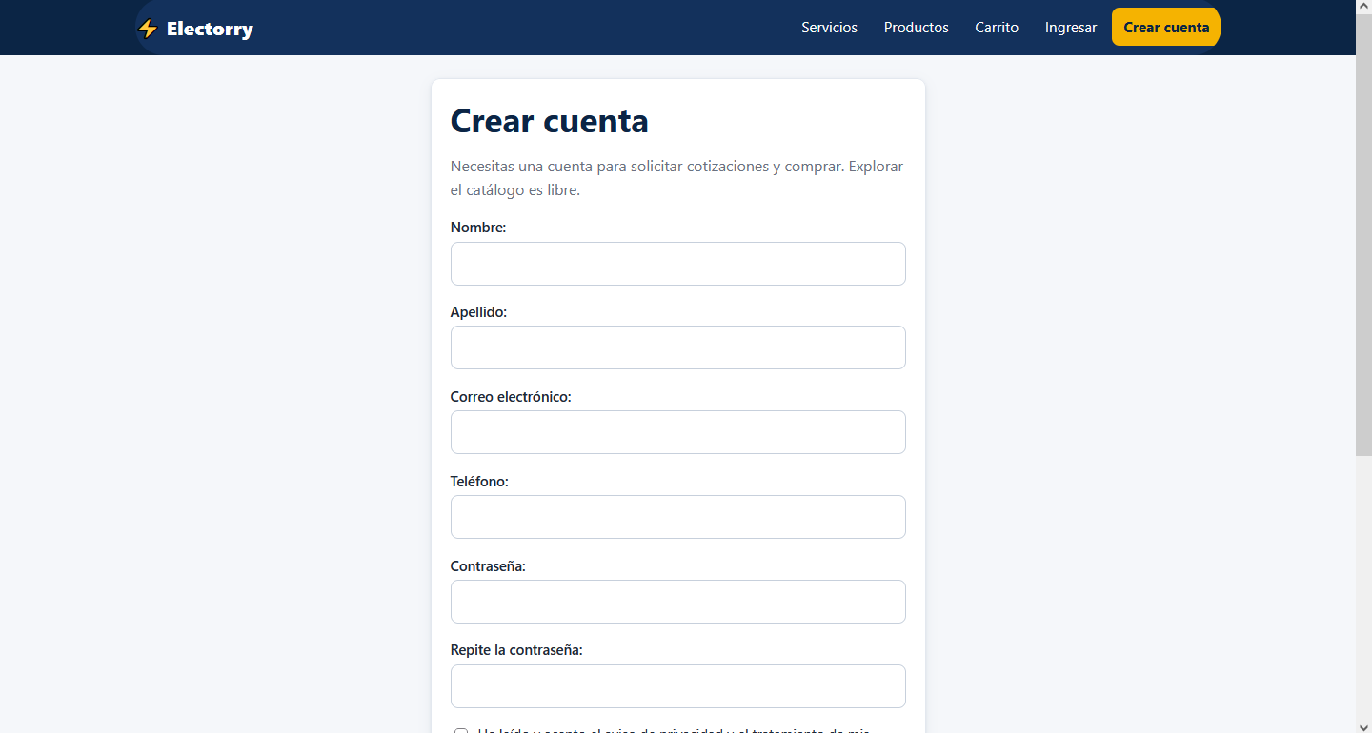
Figura E1. Registro de usuario (HU-01).
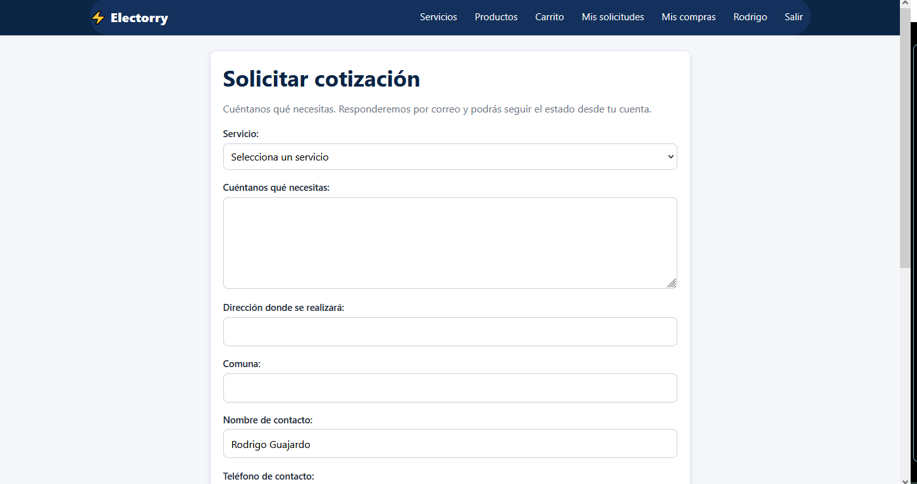
Figura E2. Solicitud de cotización (HU-04).
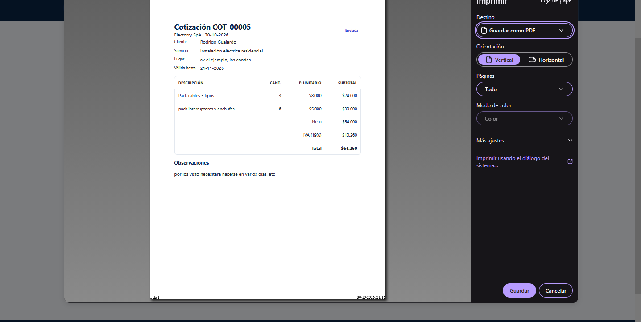
Figura E3. Cotización en PDF (RF-28).
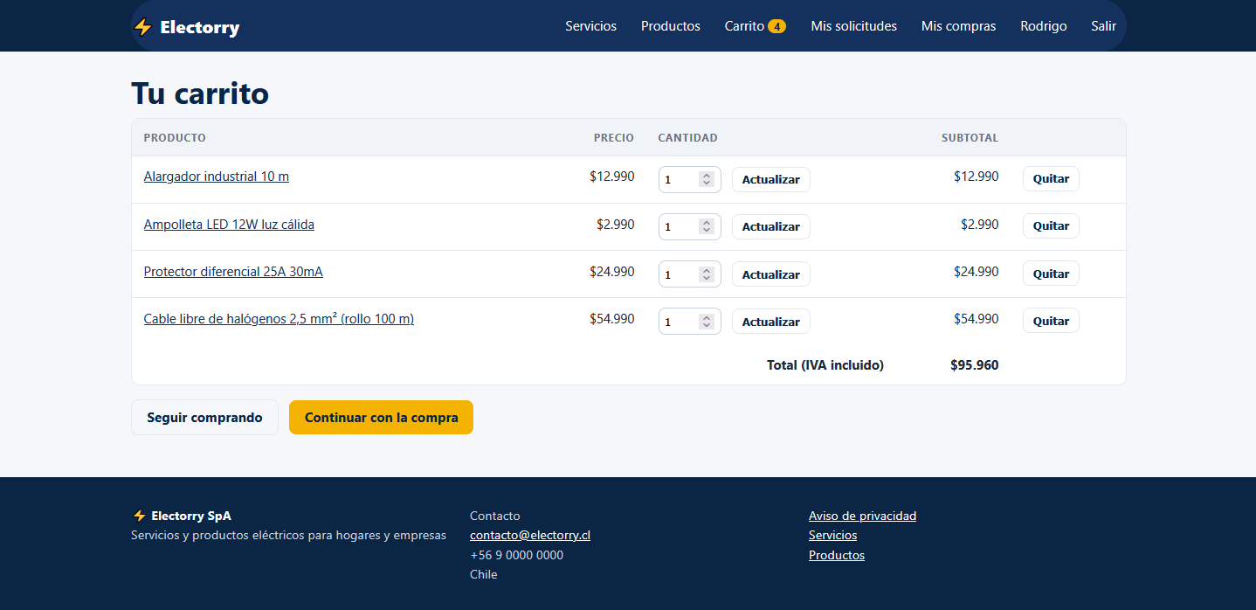
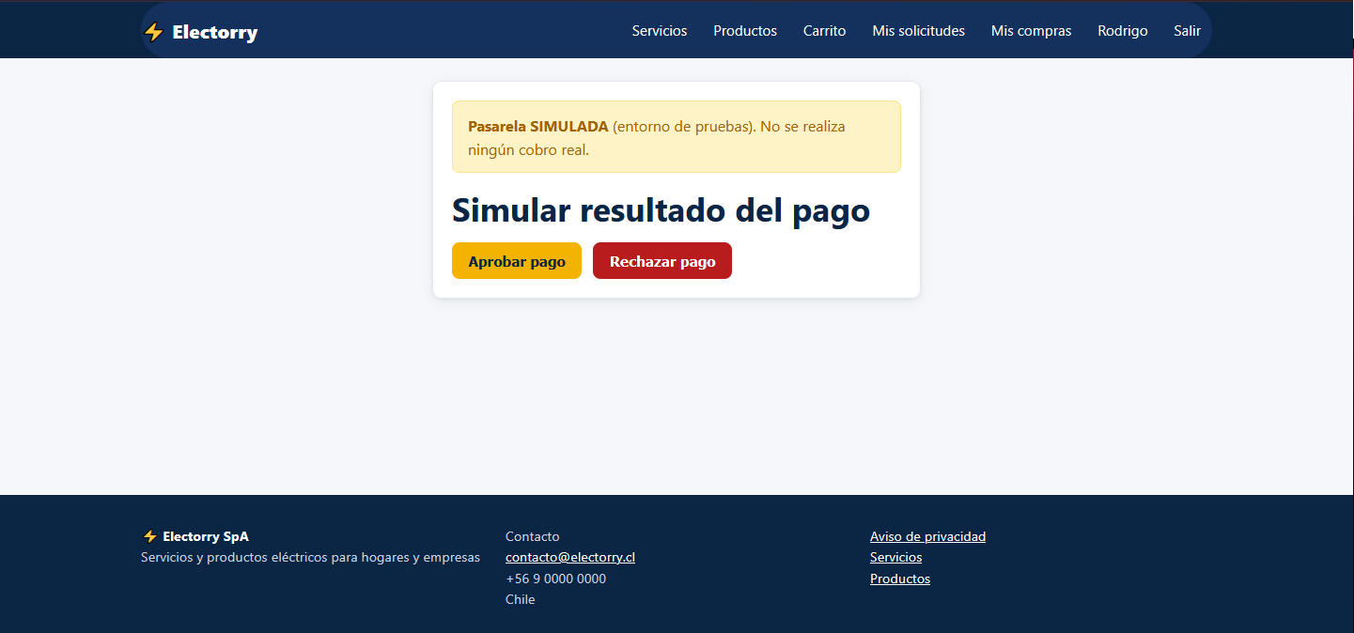
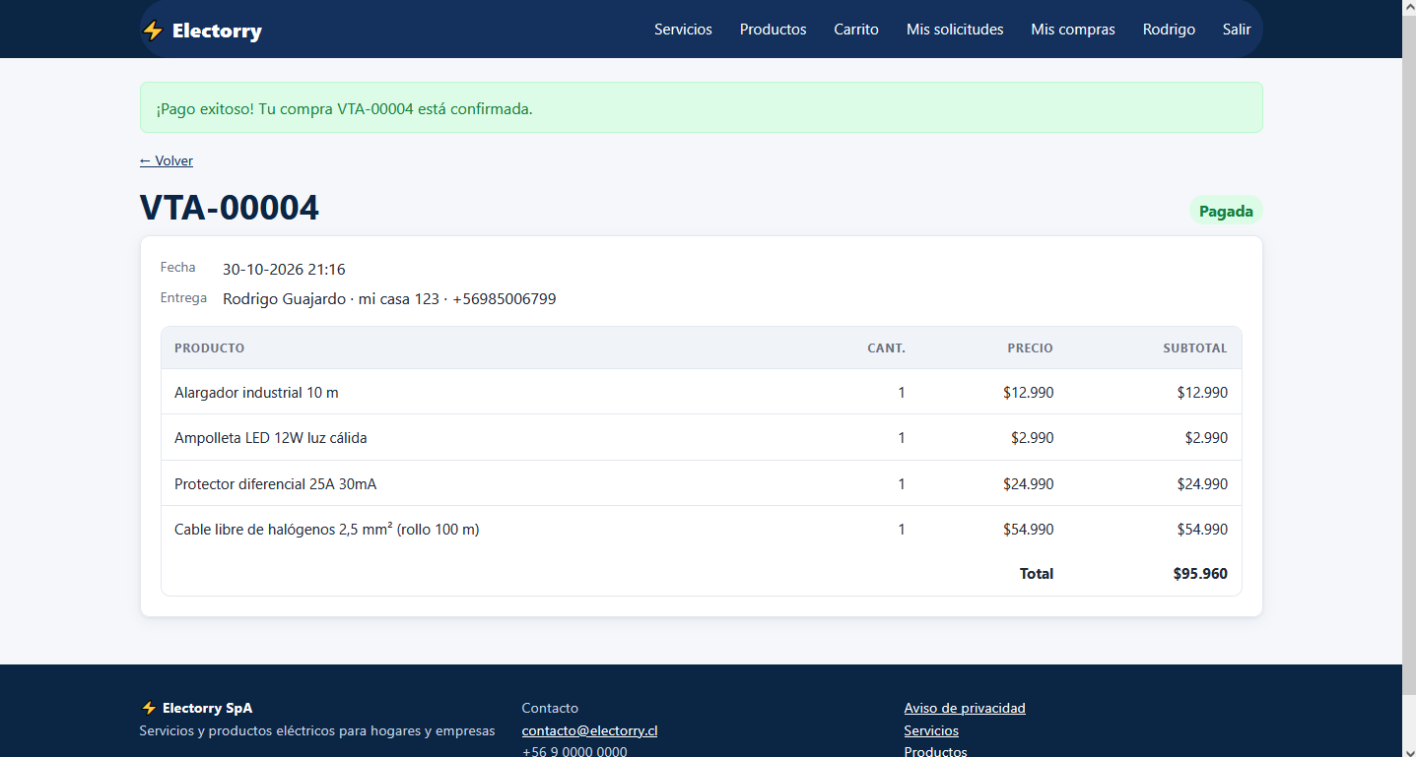
Figura E4. Carrito y compra con pasarela simulada.
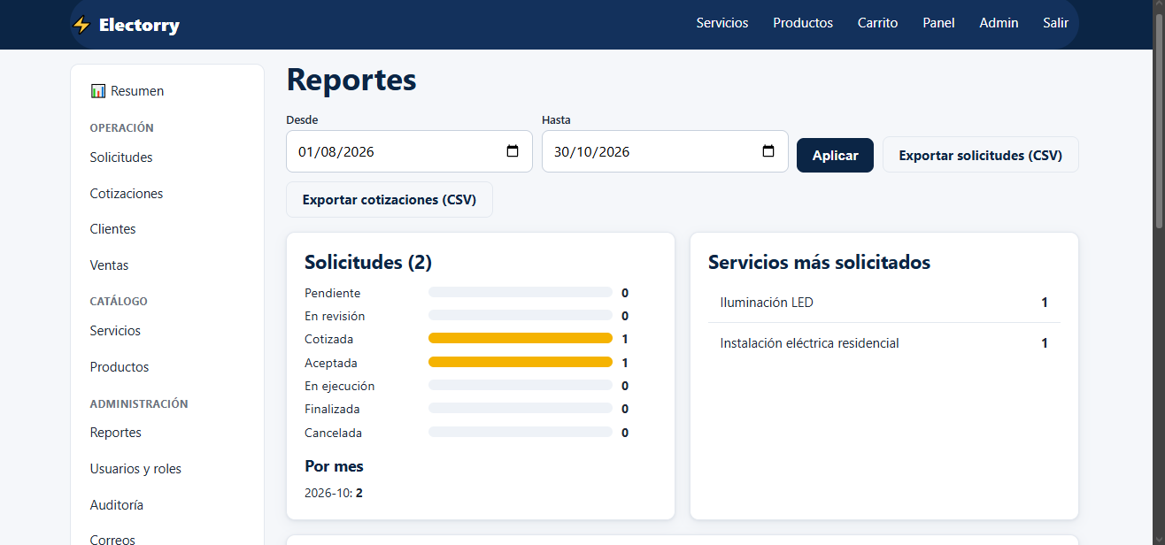
Figura E5. Reportes.
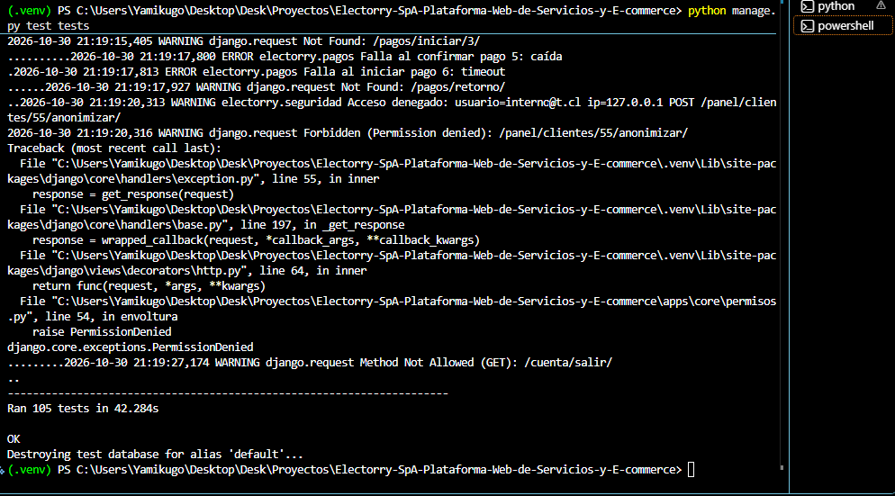
Figura E6. Ejecución de pruebas automáticas..
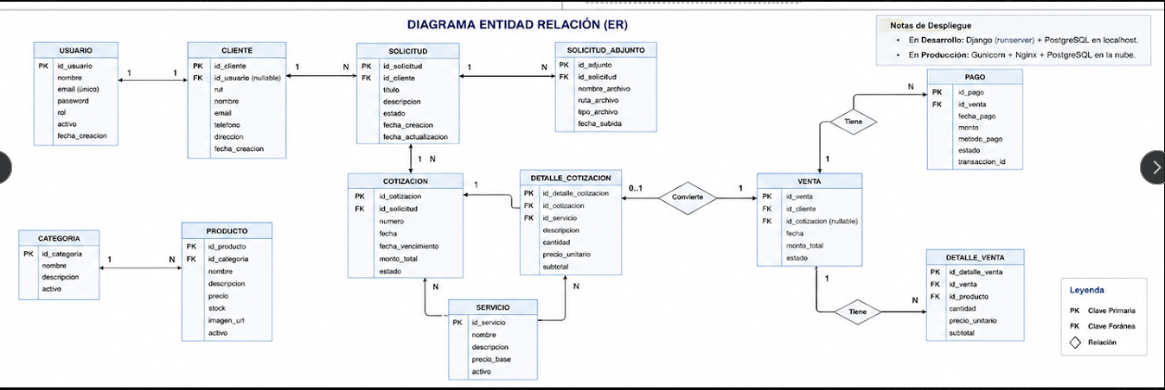
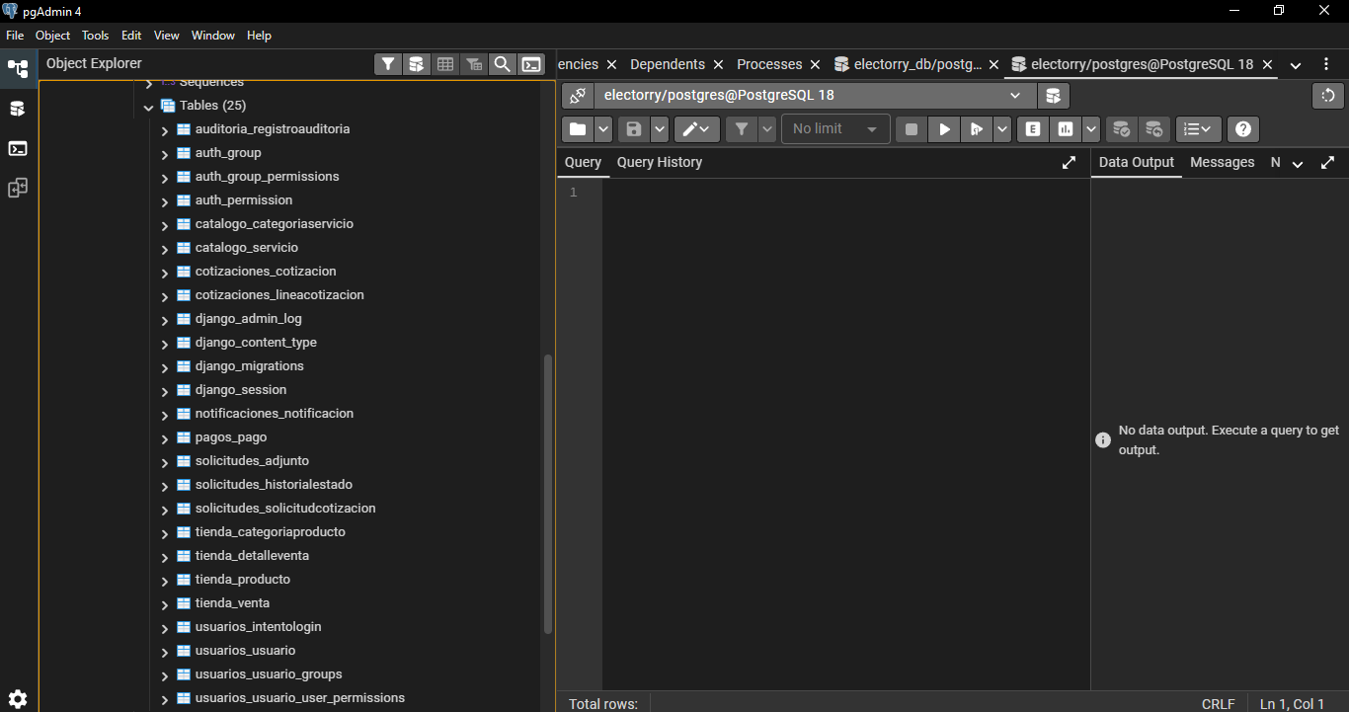
Figura E7. Modelo ER y tablas en PostgreSQL.
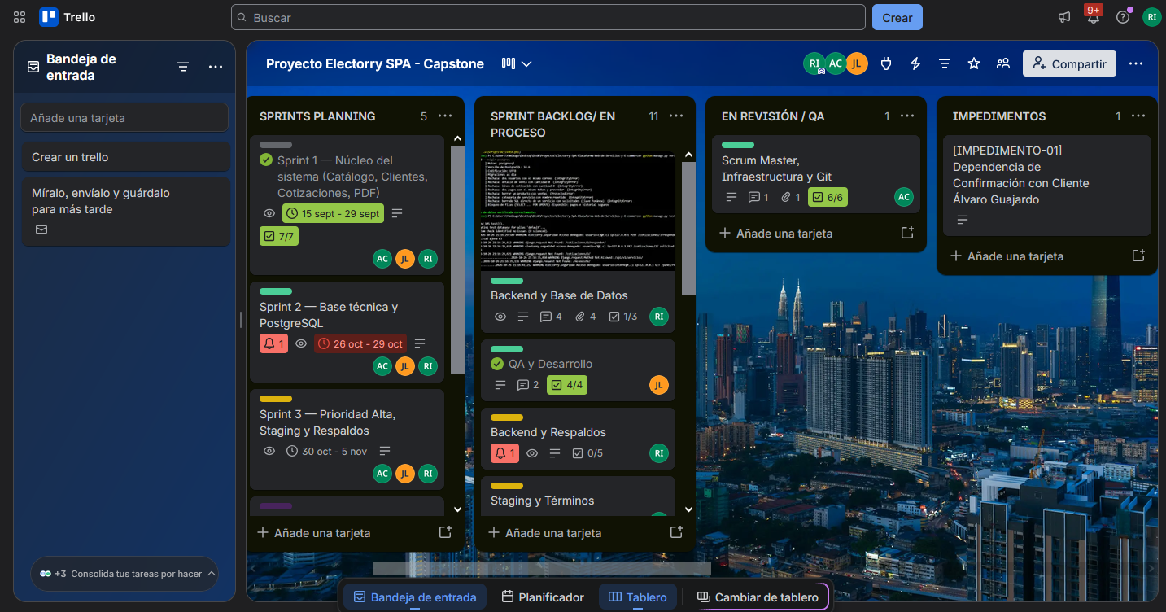
Figura E8. Tablero Trello.
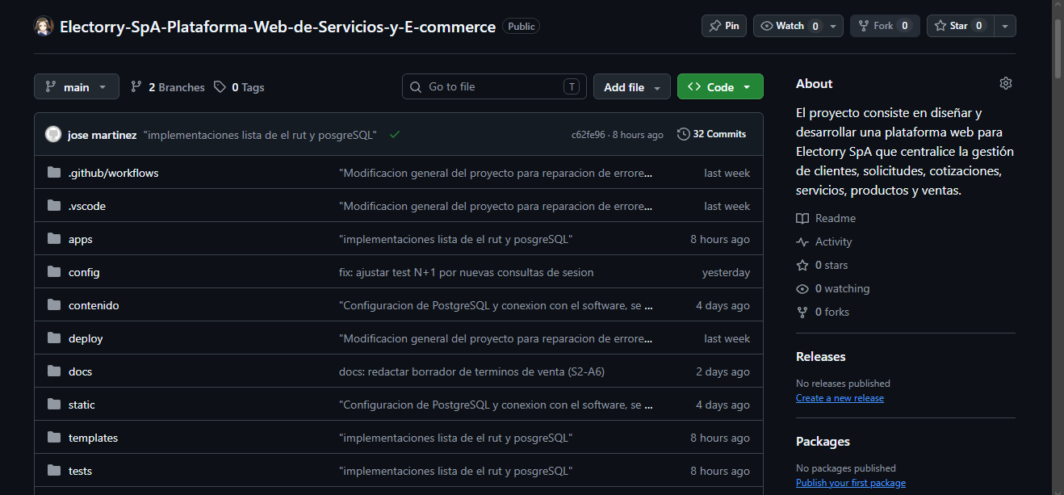
Figura E9. Repositorio GitHub.

